Quét mã QR - Bài hát:Trường mẫu giáo yêu thương
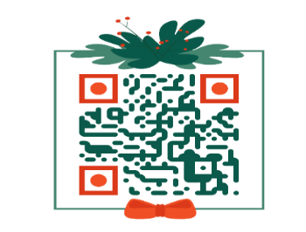
Đường Link:
Xem Link tại đây

